Důvodová zpráva:
- Předmětem předloženého materiálu je návrh na adresný záměr města směnit spoluvlastnický podíl ve výši 1/2 na stavbě garáže, k.ú. Poruba-sever, obec Ostrava, ve vlastnictví statutárního města Ostrava, svěřené městskému obvodu Poruba (lokalita ul. Lvovská) za stavbu garáže v k.ú. Poruba, obec Ostrava, ve vlastnictví XXXXXXXXX (lokalita ul. Skautská);
- žadatelem je městský obvod Poruba;
- garáž v k.ú. Poruba-sever, obec Ostrava, kde předmětem směny ze strany města je její spoluvlastnický podíl ve výši 1/2 (jedná se o podíl na dvojgaráži), stojí na pozemku parc.č. 2353/5, ve vlastnictví statutárního města Ostrava, svěřeného městskému obvodu Poruba (v případě směny bude mezi městským obvodem Poruba a novým podílovým spoluvlastníkem uzavřena nájemní smlouva na užívání pozemku pod garáží);
- garáž v k.ú. Poruba, obec Ostrava, která je předmětem směny ze strany XXXXXXXXXX, stojí na pozemku parc.č. 785, ve vlastnictví statutárního města Ostrava, svěřeného městskému obvodu Poruba;
- cílem městského obvodu Poruba je postupné majetkoprávní sjednocení garáží
v lokalitě ul. Skautská, jejich následné odstranění a revitalizace celého území;
- zastupitelstva městského obvodu Poruba souhlasilo se směnou nemovitých věcí,
bez doplatku ze strany XXXXXXXX, přičemž rozdíl cen v místě a čase obvyklých, stanovených znaleckými posudky, činí 34.300 Kč v neprospěch statutárního města Ostrava;
- odchylka od ceny obvyklé je odůvodněna veřejným zájmem městského obvodu Poruba na postupném majetkoprávním vypořádání lokality garáží na ul. Skautská. Nabytím garáže do vlastnictví města dojde ke sjednocení vlastnictví stavby
a pozemku. Směna současně přispěje k naplnění dlouhodobého záměru městského obvodu Poruba spočívajícího v postupném výkupu garáží v této lokalitě, jejich odstranění a následné revitalizaci území. Přínos této směny pro statutární město Ostrava proto převyšuje rozdíl cen stanovených znaleckými posudky.;
- odvětvové odbory Magistrátu města Ostravy nemají námitek ke směně nemovitých věcí;
- rada města dne 25. 8. 2026 souhlasila s návrhem záměru směnit nemovité věci – dle bodu 1) návrhu usnesení.

Spoluvlastnický podíl na pozemku v k.ú. Poruba-sever, obec Ostrava – předmět směny ze strany statutárního města Ostrava
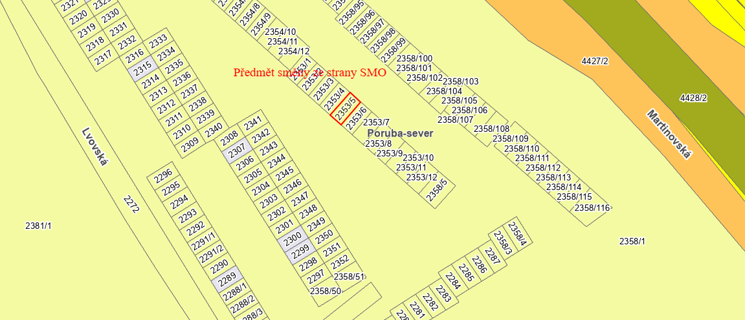

Garáž v k.ú. Poruba, obec Ostrava – předmět směny ze strany XXXXXXXXXXX
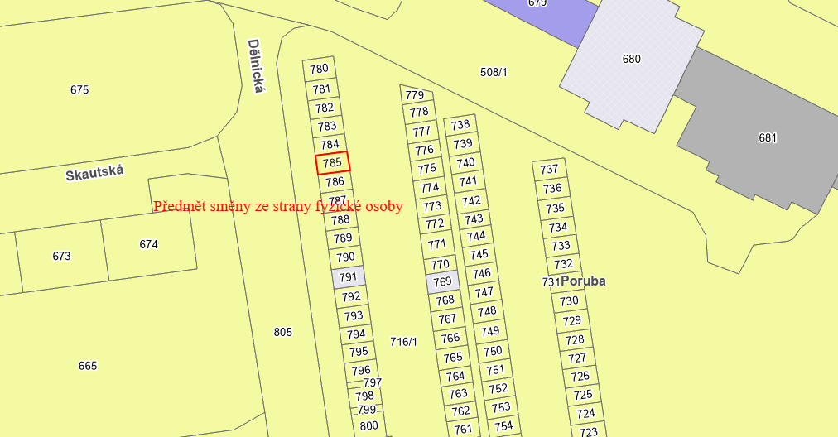

Předmět
Směna nemovitých věcí, a to:

- spoluvlastnického podílu ve výši 1/2 na stavbě: bez čp/če, garáž, ve vlastnictví statutárního města Ostrava, svěřený městskému obvodu Poruba (dále jen „Předmět směny č. 1“), stojící na pozemku parc.č. 2353/5, k.ú. Poruba-sever, obec Ostrava, rovněž
ve vlastnictví statutárního města Ostrava, svěřený městskému obvodu Poruba

za

- stavbu: bez čp/če, garáž, ve vlastnictví XXXXXXXXX, rok narození XXXX, bydlištěm XXXXXXXXXXXXXXXX, stojící na pozemku parc.č. 785, k.ú. Poruba, obec Ostrava, ve vlastnictví statutárního města Ostrava, svěřený městskému obvodu Poruba (dále jen „Předmět směny č. 2“).

Předmět směny č. 1 se nachází v lokalitě ul. Lvovská (jedná se o spoluvlastnický podíl
na dvoupodlažní řadové garáži – předmětem směny je tzv. spodní garáž).

Předmět směny č. 2 se nachází v lokalitě ul. Skautská.

Dle sdělení městského obvodu Poruba je Předmět směny č. 1 obchodním majetkem. V souladu s § 56 odst. 1 zákona č.ů 235/2004 Sb., o dani z přidané hodnoty, se jedná o osvobozené plnění.

Žadatel a účel
Městský obvod Poruba (viz příloha č. 2 předloženého materiálu), s cílem postupně garáže v lokalitě ul. Skautská nabýt, odstranit a prostor dále revitalizovat.
Informace
K předmětu směny č. 1 uvádíme, že je v současné době pronajat fyzické osobě, a to nájemní smlouvou č. 2021/13/0018, uzavřenou dne 25. 1. 2021 městským obvodem Poruba. Nájemní smlouva je uzavřena na dobu neurčitou, za nájemné ve výši 11.436 Kč/rok (včetně DPH). V případě, že orgány města rozhodnou o záměru směny, bude tato skutečnost právně ošetřena ve Směnné smlouvě a tento nájemní vztah přejde na nového vlastníka (žadatele).

K předmětu směny č. 2 uvádíme, že tento se nachází na pozemku parc.č. 785, k.ú. Poruba, obec Ostrava, který byl v minulosti pronajat otci XXXXXXXXXX. Přestože došlo ke změně vlastnictví garáže, nebyla ke dni zpracování tohoto materiálu městským obvodem Poruba nájemní smlouva s vlastníkem stavby garáže uzavřena, přestože je nájemné XXXXXX XXXXXXX hrazeno.

Cena
Předmět směny č. 1 (ze strany statutárního města Ostrava) je oceněn ve znaleckém posudku
č. 0027476/2026 ze dne 10. 4. 2026 znalcem XXXXXXXXXXX cenou obvyklou ve výši 531.000 Kč (bez DPH).

Předmět směny č. 2 (ze strany XXXXXXXX) je oceněn ve znaleckém posudku č. 019115/2026 ze dne 9. 3. 2026 znalcem XXXXXXXXXXXXXX cenou obvyklou ve výši 496.700 Kč
(bez DPH).

Rozdíl cen předmětů směny činí 34.300 Kč (bez DPH) v neprospěch statutárního města Ostrava.

Stanoviska
Zastupitelstvo městského obvodu Poruba – vydalo k dané věci a následného svěření Předmětu směny č. 2 městskému obvodu souhlasné stanovisko (případné svěření garáže, kterou statutární město Ostrava směnou nabude, bude řešeno při samotné směně předmětů směny).

Odbor územního plánování a stavebního řádu – dle Územního plánu Ostravy je pozemek parc.č. 2353/5, k.ú. Poruba-sever, obec Ostrava, na němž stojí Předmět směny č. 1 a pozemek parc.č. 785, k.ú. Poruba, obec Ostrava, na němž stojí Předmět směny č. 2 součástí plochy
se způsobem využití „Bydlení v bytových domech“. OÚPaSŘ nemá k dané věci námitek, neboť daný záměr nemá vliv na koncepce sledované Územním plánem Ostravy.

Odbor investiční, odbor strategického rozvoje – nemají námitek k dané věci.

Doplňující informace
Odbor majetkový posoudil otázku zákonného předkupního práva druhého podílového spoluvlastníka Předmětu směny č. 1 podle § 1124 zákona č. 89/2012 Sb., občanský zákoník. Jelikož oba spoluvlastnické podíly byly nabyty na základě kupních smluv, nejde o případ,
se kterým tento zákon spojuje vznik zákonného předkupního práva spoluvlastníka. Navrhovaná směna proto není existencí zákonného předkupního práva dotčena.

Odůvodnění odchylky od ceny obvyklé
Rozdíl cen předmětů směny činí dle znaleckých posudků 34.300 Kč v neprospěch statutárního města Ostrava. Městský obvod Poruba dojednal a navrhuje uzavřít směnu bez finančního doplatku ze strany XXXXXXXXXXX.

Odchylka od ceny obvyklé je odůvodněna veřejným zájmem městského obvodu Poruba na postupném majetkoprávním vypořádání lokality garáží na ul. Skautská. Nabytím garáže do vlastnictví města dojde ke sjednocení vlastnictví stavby a pozemku pod ní,
což odstraní stávající majetkoprávní nesoulad a usnadní tak budoucí nakládání
s nemovitým majetkem.

Směna současně přispěje k naplnění dlouhodobého záměru městského obvodu Poruba spočívajícího v postupném výkupu garáží v této lokalitě, jejich odstranění a následné revitalizaci území. Přínos směny pro statutární město Ostrava proto převyšuje rozdíl cen stanovených znaleckými posudky.

Projednáno v radě města
Rada města dne 25. 8. 2026 souhlasila s návrhem záměru směnit nemovité věci – dle bodu 1) návrhu usnesení.

Upozornění
Tento materiál obsahuje informace podléhající ochraně osobních údajů, které by neměly být zveřejňovány dle zák. č. 106/1999 Sb., o svobodném přístupu k informacím, ve znění pozdějších předpisů, jelikož jsou chráněny zák. č. 110/2019 Sb., o zpracování osobních údajů.

